(4주차)

입력시에 변수를 리스트로 전달하도록 요청.

반환값도 튜플로 전달.

사용시 복잡.

리스트나 튜플을 거치지 않고 인수와 결과를 직접 주고 받도록 함.

함수를 정의할 때 인수 앞에 *을 붙임.

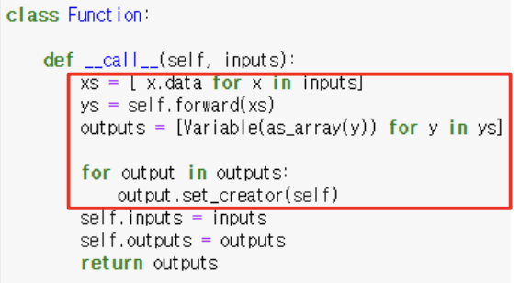

Add 클래스 구현을 위한 개선 :

Forward 메서드의 코드를 입력도 변수로 받고, 결과도 변수로 반환.

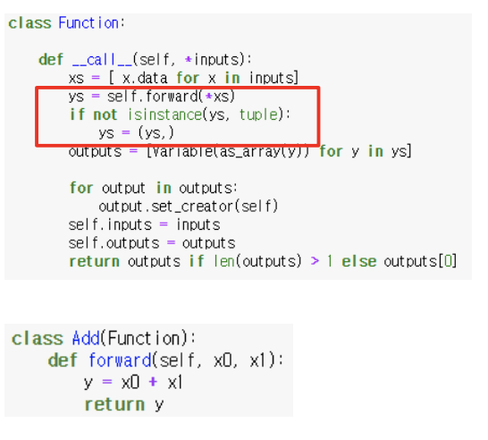

Function 클래스 수정 :

-리스트 언팩 사용 :

함수 호출할 때 *을 붙임(리스트를 다 풀어서 전달.)

* 순전파 구현.

Square 클래스 가변 길이 입출력 지원으로 개선 :

Square 클래스를 새로운 Variable과 Function 클래스에 맞게 수정

같은 변수를 반복 사용시 문제점 :

Backward에서 출력 쪽에서 전해지는 미분 값을 그대로 대입

같은 변수 반복하여 사용시 전파되는 미분 값이 덮어 써짐.

문제점 해결 방법 :

미분 값(grad)을 처음 설정하는 경우는 출력에서 전해지는 미분 값을 그대로 대입.

처음 이후부터는 전달된 미분 값을 더해주도록 수정.

역전파시 미분 값을 더해주는 코드 문제점 해결 :

가변 길이 인수(역전파)

덧셈의 역전파 : 상류에서 흘러나오는 미분 값을 그대로 흘러보냄(가중치 업데이트).

여러 개의 변수에 대응할 수 있도록 수정 :

출력 변수(outputs)에 담겨 있는 미분 값들을 라스트에 포함.

복잡하게 연결된 그래프의 올바른 순서 :

변수를 반복해서 사용하면 역전파 때는 출력 쪽에서 전파하는 미분 값을 더해야 함.

D -> B or C -> A

DeZero가 14단계까지 구현 사항 파악 :

Func 리스트 구현 부분 파악 필요

역전파의 흐름 파악 : 다음에 처리할 함수를 그 리스트의 끝에서 꺼냄.

Func.pop() : 마지막 함수 값 소환

함수 우선 순위 설정 :

함수와 변수의 세대를 기록.

세대가 우선 순위에 해당.

역전파 시 세대 수가 큰 쪽부터 처리하면 부모 보다 자식이 먼저 처리.

순전파시 세대 추가 :

Variable, Function 클래스에 인스턴스 변수 generation을 추가.

Variable 클래스 수정 :

Generation을 0으로 초기화. / set_creator 메서드 호출될 때 함수의 세대 보다 1만큼 큰 값을 설정.

Variable 클래스의 backward 메서드 구현 :

Backward 메서드에서 중첩 메서드 add_func 함수(함수 리스트를 세대 순으로 정렬) 추가.

정렬이 되어서 func.pop()을 수행시 세대가 가장 큰 함수를 꺼냄.

중첩 메서드 추가 / 세대 별로 분류.